Pēdu dzīšana
Iepriekšējā dienā, tuvojoties Marsam un ieejot sinhronā orbītā, kosmosa kuģis nekavējoties sāka skenēt signāla avotu un plānot nosēšanos. Tomēr tā saņemtais attēls nevienam nelika justies sajūsminātam...
"Zonde Curiosity nosēdās uz Marsa 2012. gadā, bet 2029. gadā to piemeklēja tehniskas kļūmes un kontakts tika pilnībā zaudēts," Rekss paziņoja analīzes rezultātus.
"Ko? Mēs patērējām tik daudz laika ceļā, tikai lai ieraudzītu vecu, salauztu mašīnu?" Dženifera skaļi iesaucās un emocionāli norādīja uz ekrānā redzamo Curiosity.
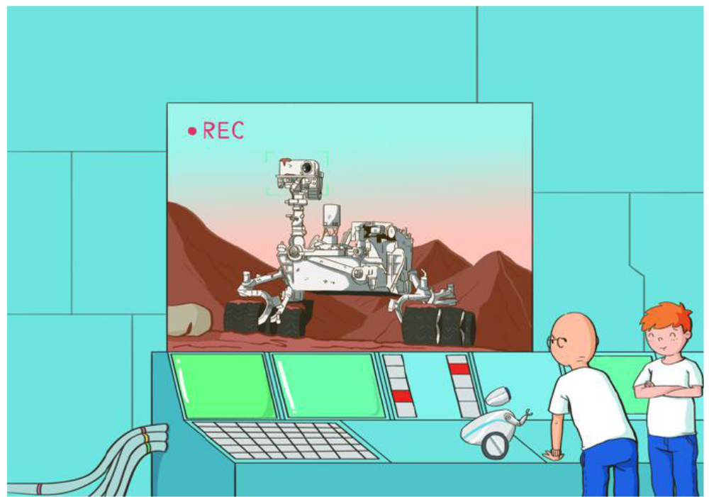
Kamēr pārējie apspriedās, Marks apsēdās malā un domāja.
Marks deva uzdevumu Reksam: "Salīdzini Curiosity oriģinālās sistēmas dizainu un ielādēto uzdevumu saturu, un vai tajā ir iekļauti šajā reizē saņemtie dati."
"Gatavs. Curiosity signāla nosūtīšanas uzdevuma pašreizējā izpilde neatbilst ne oriģinālās sistēmas dizainam, ne plānotajai misijai," Rekss paziņoja analīzes rezultātus.
"Tieši tā!" Marks satraukti pielēca kājās. "Ierīce, kuras signāls nav darbojies 69 gadus, pēkšņi ir atdzīvojusies un dara to, ko tai nav paredzēts darīt. Tas noteikti ir iemesls, kāpēc mēs esam šeit ieradušies."
Salīdzinājumā ar apkārtējo reljefu nosēšanās zona ir samērā līdzena. Tomēr tālā redzamība uz visām pusēm neatklāja neko no gaidītā. Ir pazudis pat signāla avots (Curiosity).
Kamēr pārējie nemierīgi vēroja no detektora saņemto informāciju, izmanīgais doktors Čiu ātri atrada mākslīgi veidotu akmens platformu. Tajā pašā laikā Ranger tanka infrasarkano staru detektors skenēja ārā atstātās enerģijas pēdas.
"Šī ir infrasarkano staru trajektorija, ko aiz sevis ir atstājis kāds transportlīdzeklis," teica Pēters.

Mācību mērķi
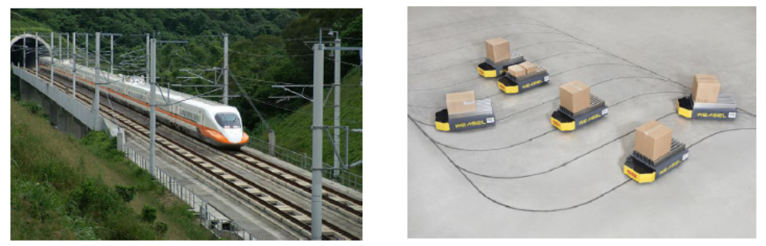
Visizplatītākais veids, kā uzturēt kustības drošību noteiktā maršrutā, ir izveidot sliedes (piemēram, dzelzceļa). Papildus tam pastāv arī tehnoloģija, kas izmanto īpašus sensorus, lai transportlīdzekļi varētu pārvietoties pa trasi, kas ir klāta ar atbilstošu materiālu. Piemēram, magnētiskās indukcijas bezpilota transportlīdzekļi izmanto magnētiskā lauka līnijas, bet infrasarkano staru līnijai sekojoši transportlīdzekļi var virzīties pa maršrutu, kas ir iezīmēts ar baltu vai melnu līniju. Šādas automatizētas iekārtas izmanto rūpnīcās, lai risinātu darbaspēka trūkuma problēmu.
Tagad iemācīsimies izmantot infrasarkano staru līnijas sekošanas moduli, lai Ranger pārvietotos, nenovirzoties no melnās līnijas.
Zinātnes dati
Izkļūšana cauri Zemes atmosfērai  Radiācijas viļņa garums (m)  Viļņa garuma lieluma ekvivalents  Frekvence: | 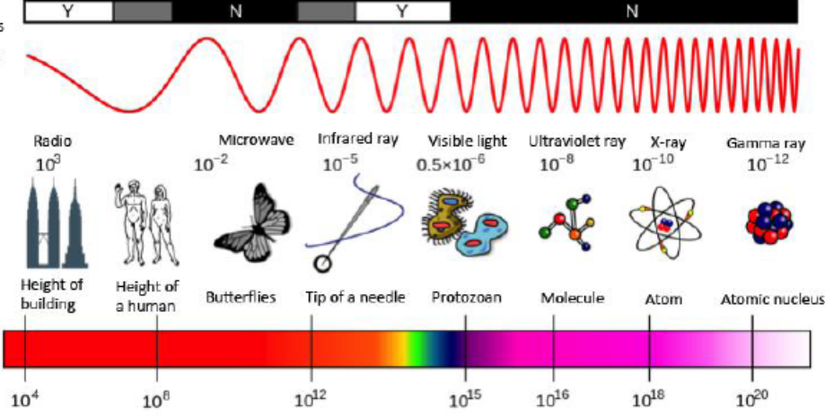  Radio  mikroviļņi  Infrasarkanie stari  Redzamā gaisma  Ultravioletie stari  Rentgena stari  Gamma stari  Ēkas augstums  Cilvēka augums  Tauriņi  Adatas gals  Protozoji  Molekula  Atoms  Atoma kodols

Gaisma ir elektromagnētiskie viļņi; gaismu, ko spēj saskatīt cilvēka acs, dēvē par redzamo gaismu. Raugoties caur prizmu, Saules izstarotā redzamā gaisma ir sarkana, oranža, dzeltena, zaļa, zila, zilganvioleta un violeta. Sarkanās gaismas viļņu garums ir vislielākais redzamās gaismas spektrā. Cilvēka acs nespēj saskatīt infrasarkanos starus, kam ir vēl lielāks viļņu garums nekā sarkanajai gaismai. Taču mēs varam izmantot elektroniskās ierīces, kas atpazīst infrasarkano staru klātbūtni!

Sagatavošanās montāžai
Līnijas sekošanas uzdevumiem izmantosim transportlīdzekli ar kāpurķēdēm.
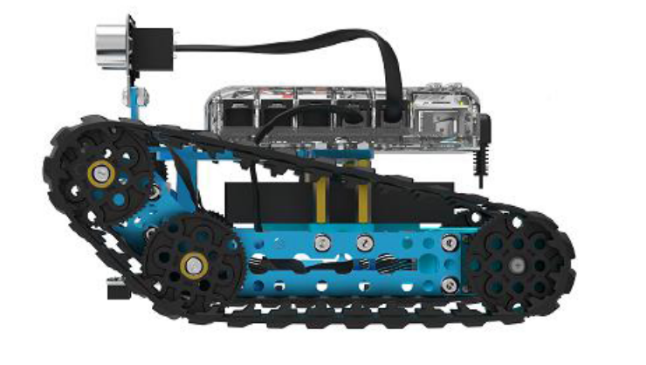
Līnijas sekošanas sensora uzstādīšanas vieta ietekmēs robota spēju sekot maršrutam. Lai nodrošinātu maksimālu efektivitāti, dažādas formas maršrutiem būs nepieciešamas dažādas uzstādīšanas vietas.
Maršruts ar nelielu izliekumu | Maršruts ar lielu izliekumu
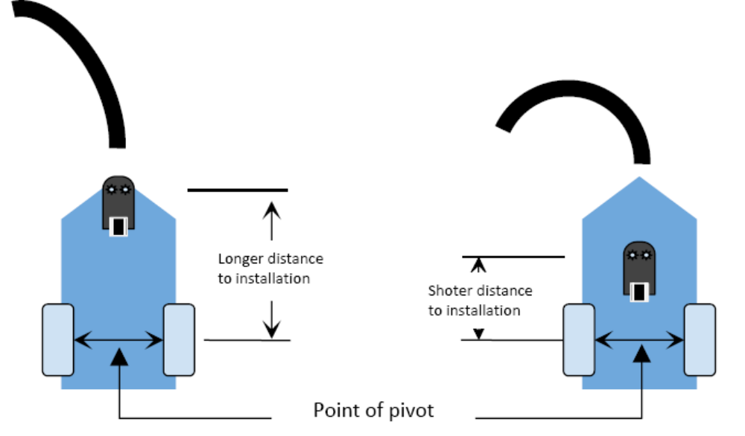
Lielāks attālums līdz uzstādīšanas vietai
Mazāks attālums līdz uzstādīšanas vietai
Ass punkts
Labāka stabilitāte | Labāka veiklība

Mācību uzdevums
Mācību uzdevums Nr. 1. Iepazīšanās ar līnijas sekošanas sensoru
Līnijas sekošanas sensoru galvenokārt veido divi infrasarkano staru raidītāji un uztvērēji (TCRT5000). Moduļa aizmugurē abās pusēs ir atbilstošas zilas gaismas diodes. Kad izgaismojas attiecīgās zilās gaismas diodes, tas norāda, ka zem sensora atrodas priekšmets, kas atstaro infrasarkanos starus (piemēram, balts vai gaišas krāsas papīrs). Kad zilās gaismas diodes ir izslēgtas, tas norāda, ka attālums ir pārāk liels vai zem sensora atrodas infrasarkanos starus absorbējošs priekšmets (piemēram, melns papīrs vai melna izolācijas lente).
Līnijas sekošanas sensors vislabāk reaģē uz baltu vai melnu virsmu. Lūdzu, izmanto baltu papīru un melnu izolācijas lenti, jo tā rezultātus būs vieglāk novērot.
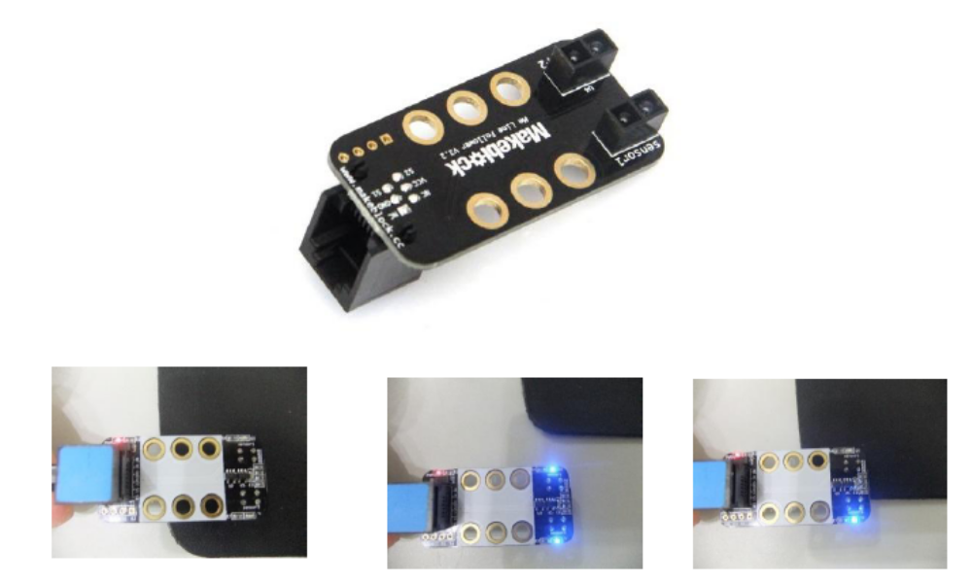
A. Abas puses konstatē melno krāsu, kas absorbē infrasarkanos starus | B. Abas puses konstatē balto krāsu, kas atstaro infrasarkanos starus | C. Viena puse konstatē melno krāsu, kas absorbē infrasarkanos starus

Mācību uzdevums Nr. 2. Nolasīt līnijas sekošanas sensora datus
Līnijas sekošanas sensora pieslēgvieta ir zilā krāsā un to var pievienot Auriga galvenajam kontrollerim vienā no zilajām pieslēgvietām (6 ～10), izmantojot RJ25 vadu.
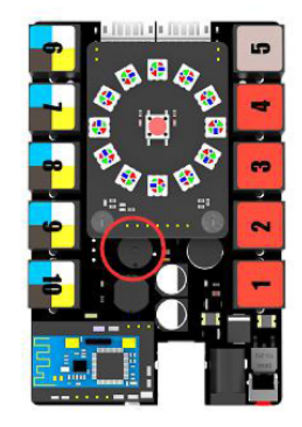
1. Uzraksti programmu, kas liek pandai paziņot līnijas sekošanas sensora statusu.
2. Pārbaudi līnijas sekošanas sensora pieslēgvietas numuru.
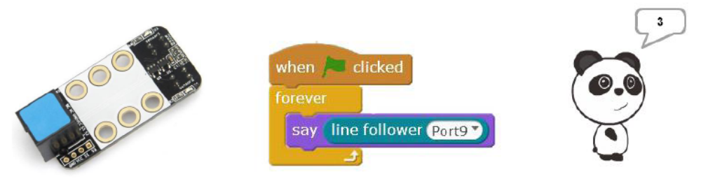
Vai panda pareizi paziņo statusa vērtību?
Turpmākajā tabulā ir redzamas līnijas sekošanas sensora uzrādīto statusu vērtības：
Kreisās puses sensors Nr. 1 | Labās puses sensors Nr. 2 | Līnijas sekošanas sensora vērtība
Melna (neatstarojoša) | Melna (neatstarojoša) | 0
Melna (neatstarojoša) | Balta (atstarojoša) | 1
Balta (atstarojoša) | Melna (neatstarojoša) | 2
Balta (atstarojoša) | Balta (atstarojoša) | 3
Mācību uzdevums Nr. 3. Līnijas sekošanas vērtības izmantošana
Līnijas sekošanas sensora uzrādītā vērtība ir izteikta kā 0, 1, 2, 3. Ranger līnijas sekošanas sensora noteikšanas statusu var noskaidrot pēc šiem četriem skaitļiem.
Izmantojot komandu "ja...", var noteikt, vai nosacījumam ir nepieciešama sadaļas "Operatori" komanda "=".
Uzraksti programmu, kas liek Ranger automātiski apstāties, kad tas sasniedz melnu līniju.
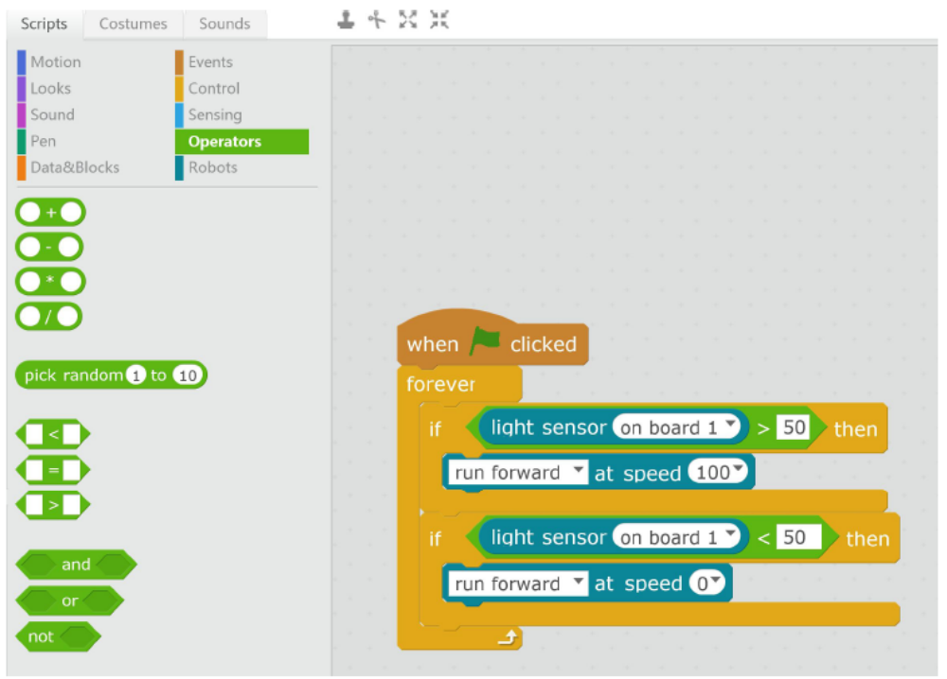
Šī procedūra ir jāizmanto bezsaistes režīmā. Augšupielādē programmu Auriga kontrollerī ar USB starpniecību, lai mBot Ranger pietiekami ātri reaģētu uz melnu līniju. Kāpēc reakcijas ātrums tiešsaistes režīmā ir lēnāks? Palūkosimies vērīgāk.

Tiešsaistes režīmā Ranger apkopo datus no sensora. Pēc datu apstrādes ar kontrollera iebūvēto tiešsaistes programmatūru dati tiek apvienoti paketēs (skatīt piezīmi). Pēc tam tie tiek nosūtīti uz datoru, izmantojot USB vadu, Bluetooth vai 2.4G bezvadu moduli, vai citos veidos.
Kad dators saņem un atver paketes, tas izmanto datus lēmumu pieņemšanai. Visbeidzot, izmantojot iegūtos rezultātus, tiek izveidota pakete ar motora vadības komandas kodu, kas tiek nosūtīta atpakaļ uz Ranger pa to pašu ceļu, pa kuru tā tika saņemta. Tad kontrolleris atver paketi ar norādījumiem un liek motoram veikt nepieciešamās korekcijas.
Ar šo kontroles veidu no brīža, kad sensors konstatē novirzīšanos, līdz brīdim, kad motors saņem komandu sākt virziena koriģēšanu, transportlīdzeklis novirzīsies no ceļa, ja vien ātrums nav ļoti mazs. Tāpēc mums ir jāizmanto 2. nodaļā apgūtās zināšanas (par bezsaistes režīmu). Augšupielādē programmu robota kontrollerī, lai varētu pilnvērtīgi izmantot ātrās konstatēšanas un virziena koriģēšanas funkciju.

Skati vēlreiz sarežģīto uzdevumu Nr. 3 2. nodaļā!
(Piezīme) Datu pakete ir saskaņā ar noteiktu formātu kopā apvienoti dati. MBlock var apskatīt paketes veidu režīmā (augšupielādēt Arduino).
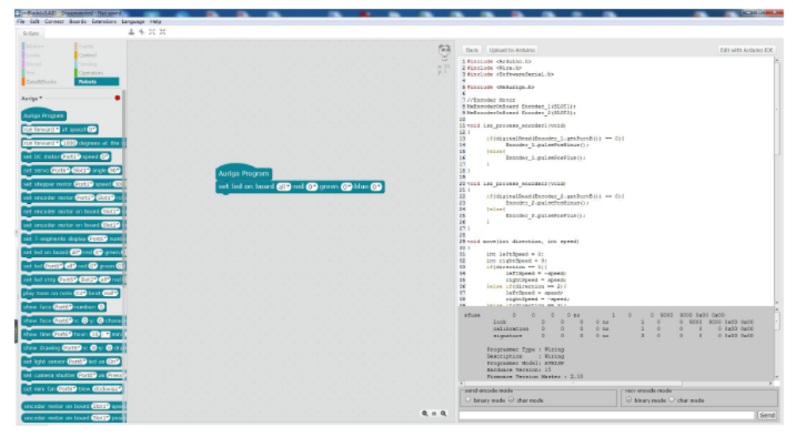
Lai transportlīdzeklis nesāktu kustēties uzreiz pēc augšupielādes un lai aktivizētu slēdzi, izmantojam gaidīšanas komandu, kuras vērtība mazinās, aizsedzot gaismas sensoru.
Kad augšupielāde ir pabeigta, var atvienot USB vadu no Ranger. Novieto Ranger pareizā stāvoklī un ieslēdz tā barošanas slēdzi. Vispirms aizsedz gaismas sensoru ar roku. Vai Ranger apstājas, nonākot pie melnas līnijas?
Ja tev tas izdevās, esi labi pastrādājis!
Vai tagad vari izmainīt programmu, lai liktu tam apstāties pēc trim līnijām?

Uzdevuma mērķis
Uzdevuma mērķis Nr. 1 – sekot trajektorijai
Liec Ranger sekot melnajai trajektorijai. Ideālais scenārijs ir likt robotam virzīties uz priekšu, kad līnijas sekošanas sensors atrodas uz melnās līnijas. Ja Ranger novirzās pa labi, tas ir jākoriģē ar kustību pa kreisi (kreisais pagrieziens); ja Ranger novirzās pa kreisi, tas ir jākoriģē ar kustību pa labi (labais pagrieziens).

Melnā līnija  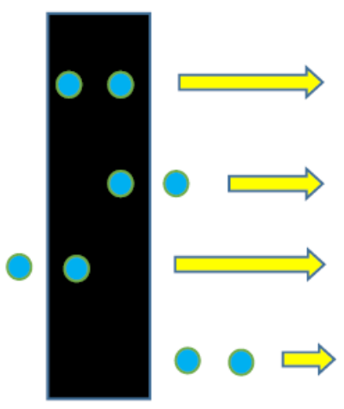 | Kreisās puses sensors Nr. 1 | Labās puses sensors Nr. 2 | Līnijas sekošanas sensora vērtība
 | Melna | Melna | 0
 | Melna | Balta | 1
 | Balta | Melna | 2
 | Balta | Balta | 3

Programmas shēma ir attēlota turpmāk: vai tavs Ranger ir sācis sekot trajektorijai?
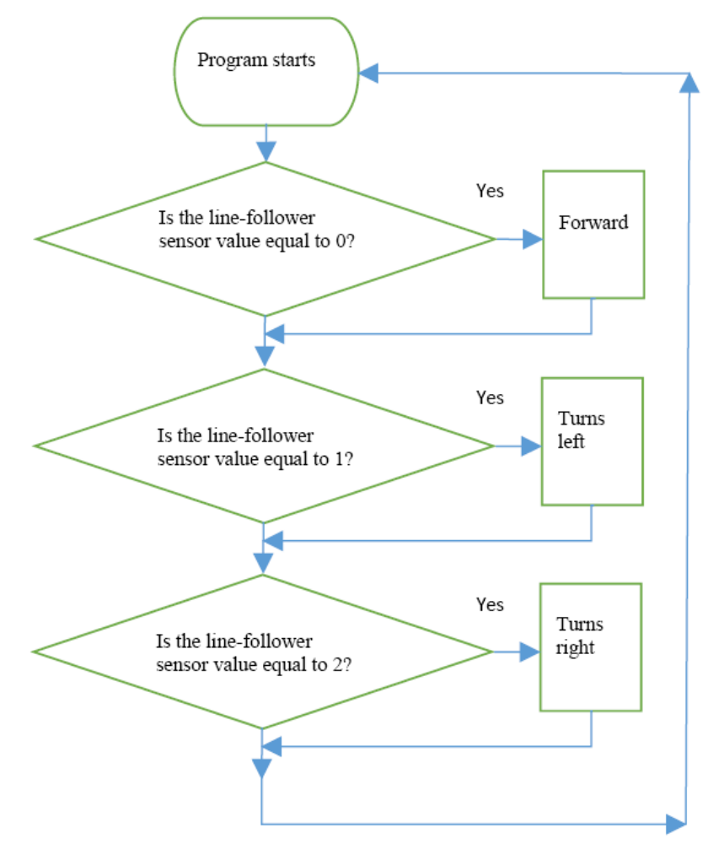
Programma sākas
Vai līnijas sekošanas sensora vērtība ir vienāda ar 0?
Vai līnijas sekošanas sensora vērtība ir vienāda ar 1?
Vai līnijas sekošanas sensora vērtība ir vienāda ar 2?
Uz priekšu
Pagriežas pa kreisi
Pagriežas pa labi
Jā
Jā
Jā
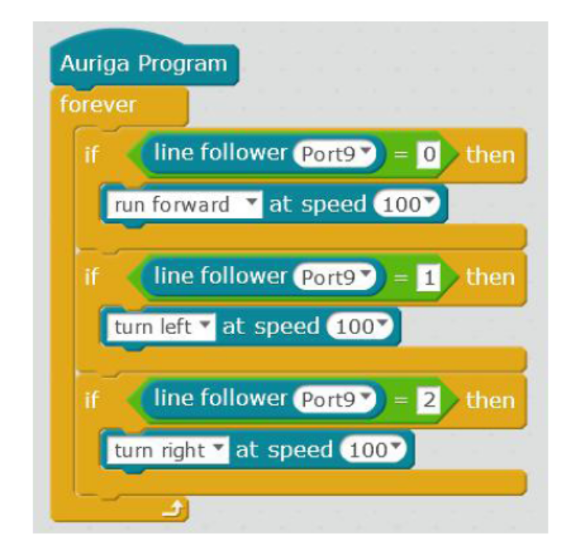
Mainīgo izmantošana programmas paātrināšanai
Mikrodatoru pasaulē iekšējo instrukciju aprēķinu ātrums ir simtiem, ja ne tūkstošiem reižu lielāks nekā ātrums, ar kādu datus nolasa ārējais sensors.
Iepriekšējā programmā, lai noteiktu trīs dažādus novirzīšanās stāvokļus, mēs trīs reizes nolasījām līnijas sekošanas sensora iegūtos datus. Tādā veidā tiek patērēts pārāk daudz laika. Tāpēc sensora datu saglabāšanai izmantosim mainīgos, pirms liekam lietā iekšējo instrukciju ātrās izpildes sniegtās priekšrocības. Tas darbojas ātrāk nekā novirzīšanās statusa metode. Pēc tam tiek izdota stūrēšanas komanda. Šādā veidā tiek ietaupīts laiks, kas būtu nepieciešams pastāvīgai ārējā sensora nolasīšanai.
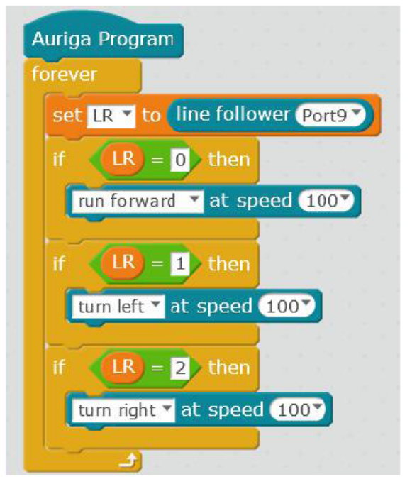

Vai tas var būt ātrāk?
Noteikti var, jo, nolasot sensora vērtību vienreiz, tiks parādīts tikai viens statuss. Proti, divu papildu vērtēšanas komandu izpilde ir lieka.
Piemēram: ja LR = 0, Ranger saņem komandu "Uz priekšu". Līdz ar to LR = 1 un LR = 2 izpilde pārbaudes nolūkos ir lieka. Tāpēc, lai uzlabotu programmas efektivitāti, varam izmantot funkciju "Ja..., tad..., ja nē, tad...", lai izvairītos no liekiem aprēķiniem. Kā ir redzams turpmāk:
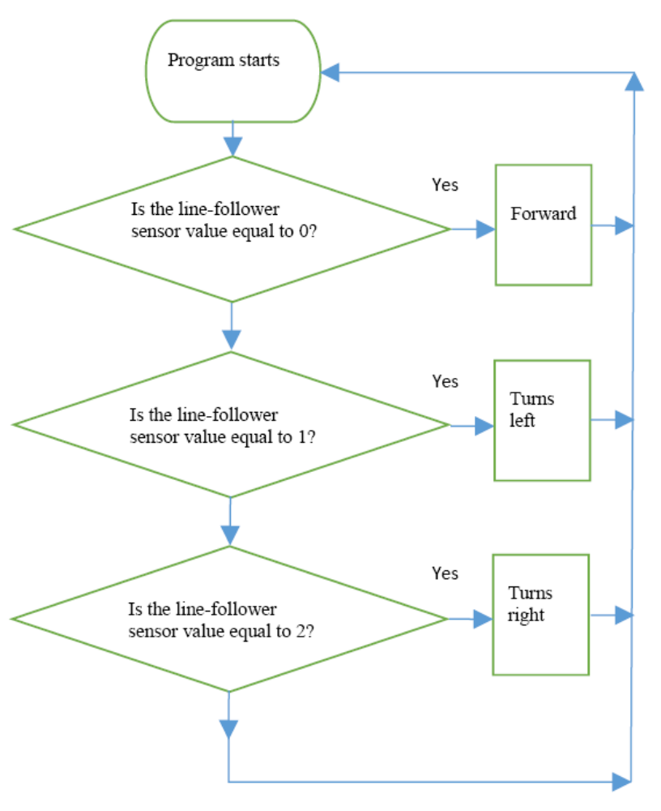
Programma sākas
Vai līnijas sekošanas sensora vērtība ir vienāda ar 0?
Uz priekšu
Pagriežas pa kreisi
Jā
Jā
Jā
Pagriežas pa labi
Vai līnijas sekošanas sensora vērtība ir vienāda ar 1?
Vai līnijas sekošanas sensora vērtība ir vienāda ar 2?

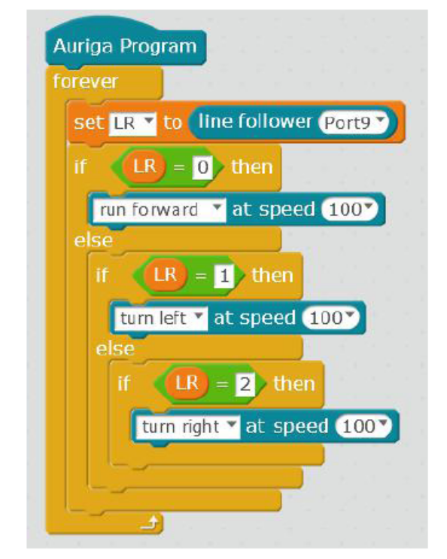
Uzdevuma mērķis Nr. 2 – braukšana kā pa sliedēm nenovirzoties
Ranger robots pārvietojas pa trajektoriju un nenovirzās no ceļa.
Ranger instrukciju bloka metode pagriezieniem pa kreisi un pa labi ir griezt vienu riteni uz priekšu, bet otru pretējā virzienā. Tā rezultātā virziena maiņa ir pārāk strauja līnijas sekošanas uzdevumiem šajā nodaļā, rodas pārāk liela pagrieziena amplitūda un ir iespējama novirzīšanās no ceļa. Tāpēc mainīsim vadības metodi, nosūtot kreisajam un labajam motoram atšķirīga rotācijas ātruma instrukcijas. Tas mazina (ātruma atšķirību) starp abiem riteņiem un pagrieziena amplitūdu. Tas ļauj Ranger pagriezties vienmērīgi.

(Ātruma atšķirība) = kreisā riteņa rotācijas ātrums – labā riteņa rotācijas ātrums
Kustības uz priekšu ātrums = 100 – 100 = 0
Viena riteņa rotācijas ātruma starpība = 100 – 0 = 100
Rotācijas ātruma starpība uz vietas = 100 – (–100) = 200

Darbība:
Izmaini komandu "Pagriezties pa kreisi/pa labi" uz komandu "Iestatīt iebūvētā kodētāja motora (pieslēgvieta 1/2) ātrumu (xx)". Attiecīgi kontrolē kreisā un labā riteņa rotācijas ātrumu, lai panāktu atšķirīgu pagrieziena asumu.
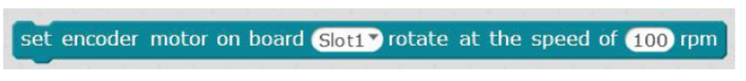
Ranger kreisā kodētāja motora vadi ir pievienoti M2 (pieslēgvieta Nr. 2), iestatītais rotācijas ātrums uz priekšu ir 100; Ranger labā kodētāja motora vadi ir pievienoti M1 (pieslēgvieta Nr. 1), iestatītais rotācijas ātrums uz priekšu ir –100. Programma ir attēlota turpmāk:
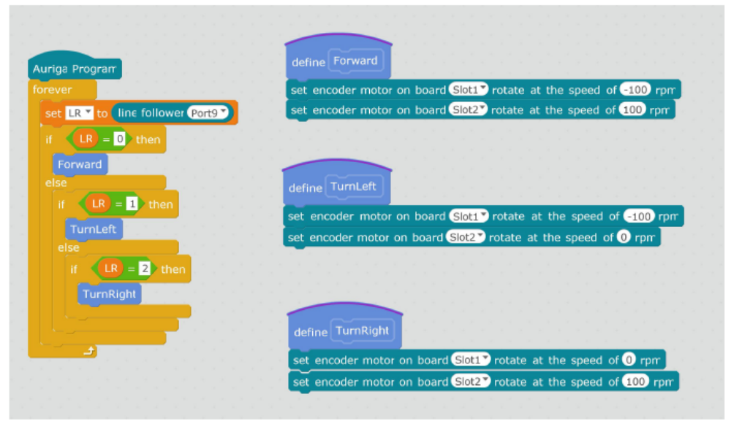
Izmaini katra motora rotācijas ātrumu, lai regulētu Ranger pagriešanos. Nenobrauc no ceļa!

Izaicinājums
Sarežģītais uzdevums Nr. 1. Pagrieziena rādītāji

1. Aprīko Ranger ar pagrieziena rādītājiem, kas izgaismojas, kad tas pagriežas.
Raugoties Ranger kustības uz priekšu virzienā, gaismas diode Nr. 12 atrodas kreisajā pusē un gaismas diode Nr. 6 atrodas labajā pusē.
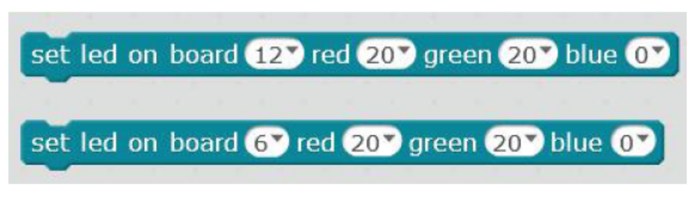
Programmas atsauce:
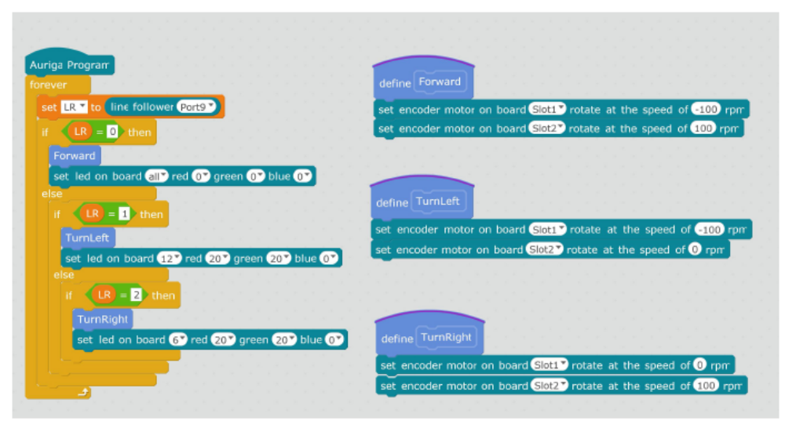
Tā kā Ranger ir daudz gaismas diožu, var izgaismot vēl dažas, piemēram, gaismas diodes Nr. 1, 12 un 11 kreisajā pusē un Nr. 5, 6 un 7 labajā pusē.
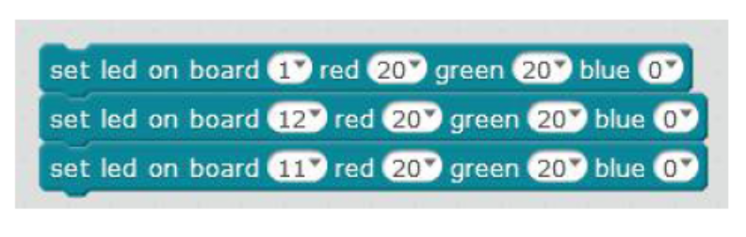

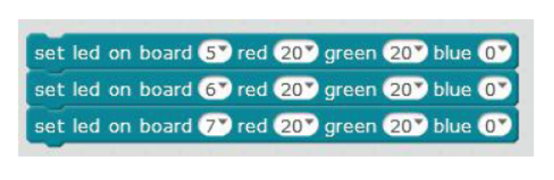
Izvēlies atbilstošas gaismas un aprīko savu Ranger ar pagrieziena rādītājiem.
Šīs nodaļas noslēgums
Pastāvīgi koriģējot pagriešanās veidu, pārslēdzoties starp tiešsaistes un bezsaistes darbības režīmu un atrodot robota darbībai vispiemērotākos datus, esam atklājuši, ka ar sensoriem un piemērotiem programmas loģiskajiem aprēķiniem robotam nav nepieciešama liela cilvēka iejaukšanās, lai izpildītu uzdoto uzdevumu.
Tas arī salīdzinoši uzlabo tā spēju kontrolēt sevi.
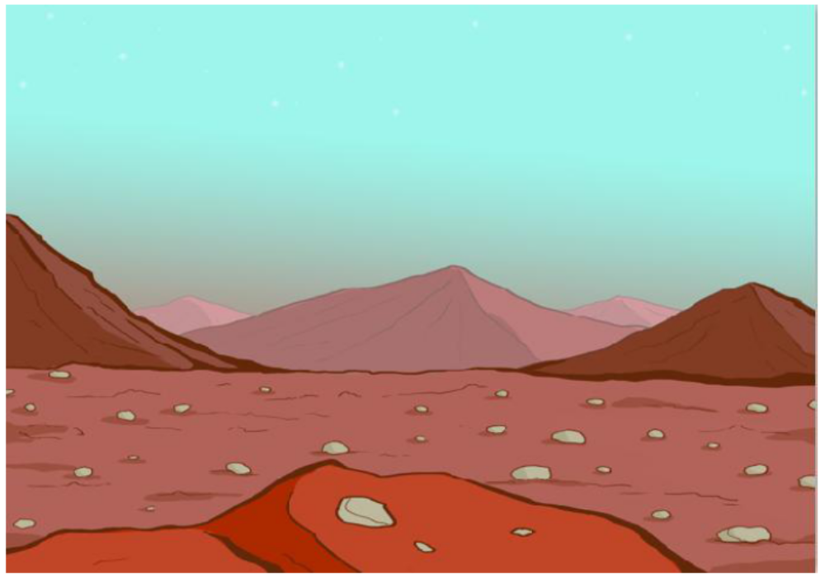
Kas tad paņēma sev līdzi (Curiosity)? Un kur ved noslēpumainās pēdas? Visi komandas dalībnieki sakāpa Ranger tankā un, sekojot infrasarkano staru detektoram, devās vairākus simtus kilometru garajā ceļojumā.
Apkārt esošā tuksneša vienmuļā ainava pavisam nerada priekšstatu, ka šeit varētu dzīvot attīstīti organismi…

